LNG brod

1

1. Uvod………………………………………………………………………………………………….2
2. Ukapljeni prirodni plin–LNG…………………………………………………………….3
3. Sustavi za prijenos LNG-a……………………………………………………………….4

3.1 Podjela sustava za prijenos LNG-a……………….4

* 1. Usporedba sustava za prijevoz LNG-a………….4

1. Materijali u LNG industriji………………………………………………………………..7
   1. Materijali za izradu sustava…………………………..7
   2. Izolacijski materijali……………………………………….7

Tomislav Volarić

LNG brod

2

**1 Uvod**

Metanizer ili LNG brod je vrsta trgovačkog broda namijenjenog za

prijevoz ukapljenog plina, u ovom slučaju metana. LNG brodovi

prometuju između LNG-terminala. Brodovi za prijevoz ukapljenih plinova

smatraju se kao plovila izrazito visoke opasnosti. LNG brodovi pripadaju

najnovijoj generaciji brodova, staroj 50-tak godina. Građeni su uz

primjenu najsuvremenije tehnologije i namijenjeni prijevozu delikatnih

tereta za suvremenu industriju.

Malo drugih tereta koji se prevoze morem ima tako mnogo opasnih

svojstava (zapaljivost, eksplozivnost, otrovnost, korozivnost, reaktivnost

u dodiru sa drugim tvarima i dr.) kao ukapljeni plinovi i po opasnostima i

riziku se uspoređuju jedino s brodovima na nuklearni pogon ili onima što

prevoze nuklearne materijale. Jedna od važnijih karakteristika ovakvih

brodova jest da su kvalitetno izrađeni i održavani, dobro opremljeni i

modernizirani, te da priroda tereta koji se prevozi zahtjeva maksimalnu

opreznost tokom svih operacija rukovanja teretom.

Brod metanizer srednje veličine prometuje sa 125.000 prostornih

metara tekućeg metana. Kada bismo tu prostornu mjeru preračunali u

težinsku, uzevši u obzir gustoća metana u tekućem agregatnom stanju,

koja iznosi 0,422 kg/dm3), dobili bismo da se radi o 52.500 tona.

Tomislav Volarić

LNG brod

3

**2 Ukapljeni prirodni plin – LNG**

LNG (engl. liquified natural gas) je kratica za ukapljeni prirodni plin.

Razlog porasta upotrebe, a s time prijevoza, su višestruki. N

najčešće spominjane prednosti nad ostalim energentima (

najviše) su: znatno manje onečišćenje okoliša, gorivo visoke o

moći, te moguće velike rezerve nalazišta ispod 1000 m

LNG je smjesa plinova koja se pri temperaturi i tlaku okolin

u plinovitom stanju. U smjesi dominira metan, a nalazimo još u

postotcima i etan, propan i butan. Metan je po svom kemijskom

zasićeni ugljikovodik sa jednim atomom ugljika i četiri atoma

kemijske oznake CH.

Svojstva metana su:

* temperatura samozapaljenja 585°C
* kritični tlak 46 bara
* gustoća ukapljenog metana 425kg/mł
* vrelište -161,5°C
* granica eksplozivnosti pri okolnom tlaku 5,24% ; 14,2%

Općenito govoreći LPG ima slijedeće prednosti:

* visoki stupanj iskorištenja - kod nekih postrojenja i do 95%
* mogućnost kombinacije s ostalim gorivima,
* lako održavanje i sigurno rukovanje plinskim ureĎajima,
* nema pripremnih faza za korištene energije**.**

Tomislav Volarić

LNG brod

4

**3 Sustavi za prijenos LNG-a**

***3.1 Podjela sustava za prijenos LNG-a***

Sustavi za prijenos LNG-a se dijele na samonosive sustave i sustave

s membranom. Kod samonosivih sustava spremnici nisu dio brodskog

trupa, ne prenose sile na njega i ne utječu na njegovu čvrstoću.

Spremnici kod sustava s membranom nisu samonosivi i opterećenjem

utječu na čvrstoću brodskog trupa. Višestruke membrane kompenziraju

toplinske dilatacije nastale prijevozom tereta.

Danas u eksploataciji su se svojim prednostima zadržala sljedeća

četiri sustava spremnika:

i. sustavi sa samonosivim sferičnim spremnicima ( Moss Rosenberg )

ii. Gaz Transport membranski sustavi

iii. Tehnigaz membranski sustavi

iv. sustavi sa samonosivim prizmatičnim spremnicima.

|  |  |  |  |  |
| --- | --- | --- | --- | --- |
| *sustavi za prijevoz LNG-a* | | | | |
| *sustavi s membranom* | | *samonosivi sustavi* | | |
| *polu-membranski* | *membranski* | *prizmatični* | *cilindrični* | *sferični* |

***3.2 Usporedba sustava za prijevoz LNG-a***

Membranski sustav bolje koristi prostor pa za isti kapacitet imaju

manje dimenzije. Sferični zbog maje površine imaju manje izolacije, ali

Tomislav Volarić

LNG brod

5

im je ukupna težina veća zbog težine cilindričnih nosača. Zbog

posrednog spoja sa oplatom zaštičeni su od sudara i nasukavanja.

Najveća prednost sferičnih i prizmatičnih spremnika je što se izraĎuju

nezavisno od trupa broda na odvojenoj lokaciji i ugraĎuju kod visoke

gotovosti broda, čime se osigurava bolji nadzor kvalitete izrade i kraće

rokove isporuke.

Prednosti samonosivih sferičnih spremnika su: manji rizik kod

sudara i nasukavanja, bolja mogućnost kontrole i bolji uvjeti izrade,

punjenje bez ograničenja visine, te bolja mogućnost sakupljanja

isparenog plina.

Prednosti membranskih spremnika su: manje dimenzije za isti

kapacitet, manja propulzijska snaga i manje nadvoĎe

Samonosivi sustavi sa prizmatičnim spremnicima imaju sve

spomenute prednosti.

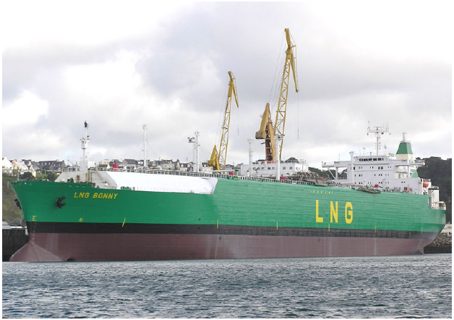

LNG brod membranskog tipa

Tomislav Volarić

LNG brod

6

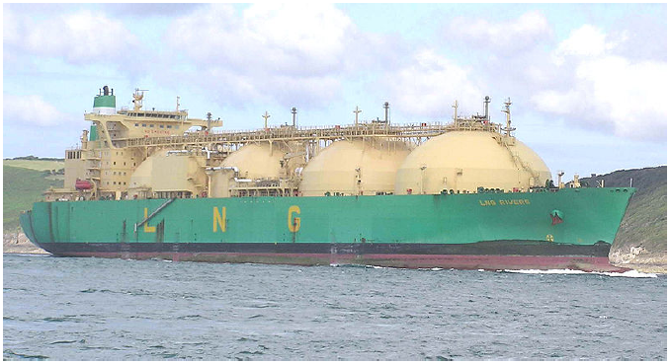

LNG brod sa samonosivim spremnicima

Tomislav Volarić

LNG brod

7

1. **Materijali u LNG industriji**

***4.1 Materijali za izradu sustava***

Materijali koji se koriste za izradu LNG postrojenja biraju se na

osnovi svoje postojanosti na temperaturama od -162°C. Čelik se zbog

svoje krtosti obogaćuje sa elementima koji mu poboljšavaju svojstva,

kao što su aluminij, bakar, austenitno željezo, krom, nikal, kobalt...

Materijali sa udjelom aluminija, bakra i nikla su:

* monel ( Ni 70, Cu 30 )
* inconel ( NI 78, Cr 15, Fe 7 )
* aluminij ( Al 99,8 )
* AG4MC ( Al 95, Mg 4, Mn 0,4, Cr 0,2 )
* bakar-aluminij ( Cu 91, Al 9 )
* bakar-nikal ( Cu 70, Ni 30 )

Austenitni čelici koji se koriste na instalacijama kriogenskih

rashladnih sustava su:

* inoks 18/8 ( Cr 18, Ni 8 )
* invar ( Ni 36 )
* 9 postotni nikal čelik

**4.2 Izolacijski materijali**

Osnovna zadaća izolacije kod LNG postrojenja je da spriječi niske

temperature na dvostrukoj oplati broda i da smanji isparavanje tereta.

Materijali koji se koriste za izolaciju na LNG postrojenjima su:

Tomislav Volarić

LNG brod

8

1. mineralni (azbest, staklena vuna, mineralna vuna i perlit)
2. organski (vuna, pamuk, pluto i filc)
3. sintetički (PVC, polistirol, ekspandirajuća poliuretanska pjena)

Tomislav Volarić